公共政策網路參與專欄
我國參與式預算推動現況
國家發展委員會資訊管理處分析師 林雨潔
助理研究員 劉宗熹
公共政策網路參與平臺團隊助理 莊宜貞

壹、前言
自1988年以來，開放政府思潮重新定義了公民與政府間的界限，全球興起審議式公民參與風潮，在各種民主創新模式中，參與式預算被廣為接受，因其執行過程由公民決定一部分公共預算支出，並共同討論預算計畫、方案執行並投票決定優先順序，打破了過往由上而下的預算編列及執行方式，同時突破傳統民眾參與公共政策的限制，提供施政與民眾需求的連結管道。

貳、國際推動狀況
提到參與式預算，最經典的案例便是巴西南大河州首府愉港案例。巴西工人黨於1988年取得執政權，在該地推動參式預算，採以一系列由下而上匯集民意的過程，讓公民透過直接或間接的方式參與公共預算的決策，將資源逐步轉移到公共服務或較貧窮社區，同時亦促成各種基層社區組織的發展。在審議的過程，公部門公開所有預算，並組織各種會議，協助公民參與討論。因參與式預算已行之有年且於當地深化，即使至2005年工人黨不再執政，儼然已成為一項民主政成就。
美國參與式預算在芝加哥與紐約地區萌芽，2009年美國芝加哥以族群多元著稱的第49區展開，該區市議員摩爾因未能充分回應地方需求，造成諸多不滿，因此在非營利組織參與式預算計畫的協助下，摩爾議員釋出130萬美元工程建議款，讓當地居民自行決定如何使用，且為了彌補弱勢族群參與偏低現象，部分區域亦有規定至少幾次必須是專為青少年或非美裔等弱勢族群所舉辦。而芝加哥參與式預算模式，也快速於美國各地展開，至2017年已在91個城市採用。
然而參與式預算並非僅有單一種呈現方式，德國之參與式預算概念與巴西不同，德國部分地區則藉由參與式預算來提升公民的參與，但參與的結果僅查詢功能，對政府預算決策並無影響力，只是更有效率使用政府支出。
中國地方政府近幾年的公共預算也在浙江、廣東、上海等地興起改革實驗。2005年浙江溫嶺市引入參與市預算，從澤國鎮、新河鎮起步，至2008年延伸至溫嶺市級部門，2010年覆蓋全市所有鄉鎮。2015年2月溫嶺市澤國鎮舉行參與式公共財政預算選民協商民主懇談會，當地選民代表、人大代表等300多人對2015年度公共財政預算進行初審，作為鎮政府編制年度預算的重要參考。

參、我國推動現況
相對於國際參與式預算之推動，我國參與式預算約自2015年臺北市北投社區大學與青平臺基金會合作的「2015北投區參與式預算實作計畫」，是由民間力量自主推動的參與式預算案例。在北投民眾的提案討論、投票過程當中，選出了「友善步道 彩繪北投」、「社大造景計畫」、「為愛走唱 行動那卡西」三個計畫，每案獲得10萬元預算補助，由提案民眾或團體自行執行，為臺灣創造參與式預算的實踐案例。臺北市政府自2016年擴大參與式預算到全市12公所。並於2017年2月在12個區公所同步啟用「參與式預算諮詢櫃檯」，服務項目包括受理參與式提案、提案撰寫諮詢、報名提案說明會和住民大會、參加推廣課程和其他諮詢服務。
2016年文化部先行編列了試辦計畫，以「社區總體營造」過去二十年的基礎之上，挑選全臺北中南六個社區進行試辦（內湖區金龍里、萬華區全德里、南投縣眉溪部落、南投縣桃米社區、臺南市嶺南社區、臺南市正覺社區），除了讓社區居民一同討論社造提案之外，也期盼透過參與式預算公私協力的過程，達成社造長期以來提倡「行政社造化」的目標。文化部於2017年為擴大全臺各區之地方公所參與，拓展社區居民參與公共事務的深度與廣度，補助全臺23個鄉鎮市區公所採公民審議及參與式預算方式並配合該部之專業培力團隊規劃，落實參與式預算相關作業之執行，藉以納入審議民主精神與參與式預算等不同類型之公民參與策略之面向，培植更多具有文化公民意識的社區民眾。
桃園市政府於2017年以桃園機場回饋金實施參與式預算，主要以機場所在地大園區為試辦區域，由民眾提出有關公益活動和基層建設的運用方案。並推行全國首創「2017桃園東南亞移工休閒育樂參與式預算計畫」，吸引對休閒育樂活動有想法的移工朋友、桃園市民來參與提案和討論，計有藝術展覽、球類競賽、文化之旅、唱跳比賽、泰拳、飛鏢、選美及各國嘉年華等13項提案，展現移工朋友的創意與心聲，一同見證東南亞移工的熱情與文化。
而高雄市的參與式預算則於2016年舉辦濱線文化廊道參與式預算以及全市婦女與高齡者議題參與式預算，各於社區以及全市兩個不同的尺度進行參與式預算的實驗，嘗試在深度與廣度的不同方向上實踐參與式預算。
2017年雲林縣在地無黨派無顏色之「積極公民」組成了雲林縣參與式民主協會，推銷配合款新用途，提出43席縣議員走透透，辦理參與式預算，推銷將每年八百萬配合款轉用於由社區居民民主討論決定並監督執行之參與式預算，落實憲法第一條之民有民治民享。
迄今新北市、臺北市、桃園市 、臺中市、臺南市、高雄市、宜蘭縣、新竹縣、雲林縣、南投縣、嘉義縣、屏東縣、臺東縣、澎湖縣、基隆市等15直轄市／縣市試辦參與式預算計畫，已經累積超過236個案例，然目前參與式預算仍未有一完整或固定的操作流程或機制。

經觀察前述參與式預算模式，操作流程可分為預算、提案協作、審核、提案公告、票選、執行等階段，各階段又有不同的操作樣態，整理我國參與式預算執行流程及樣態如下圖所示。

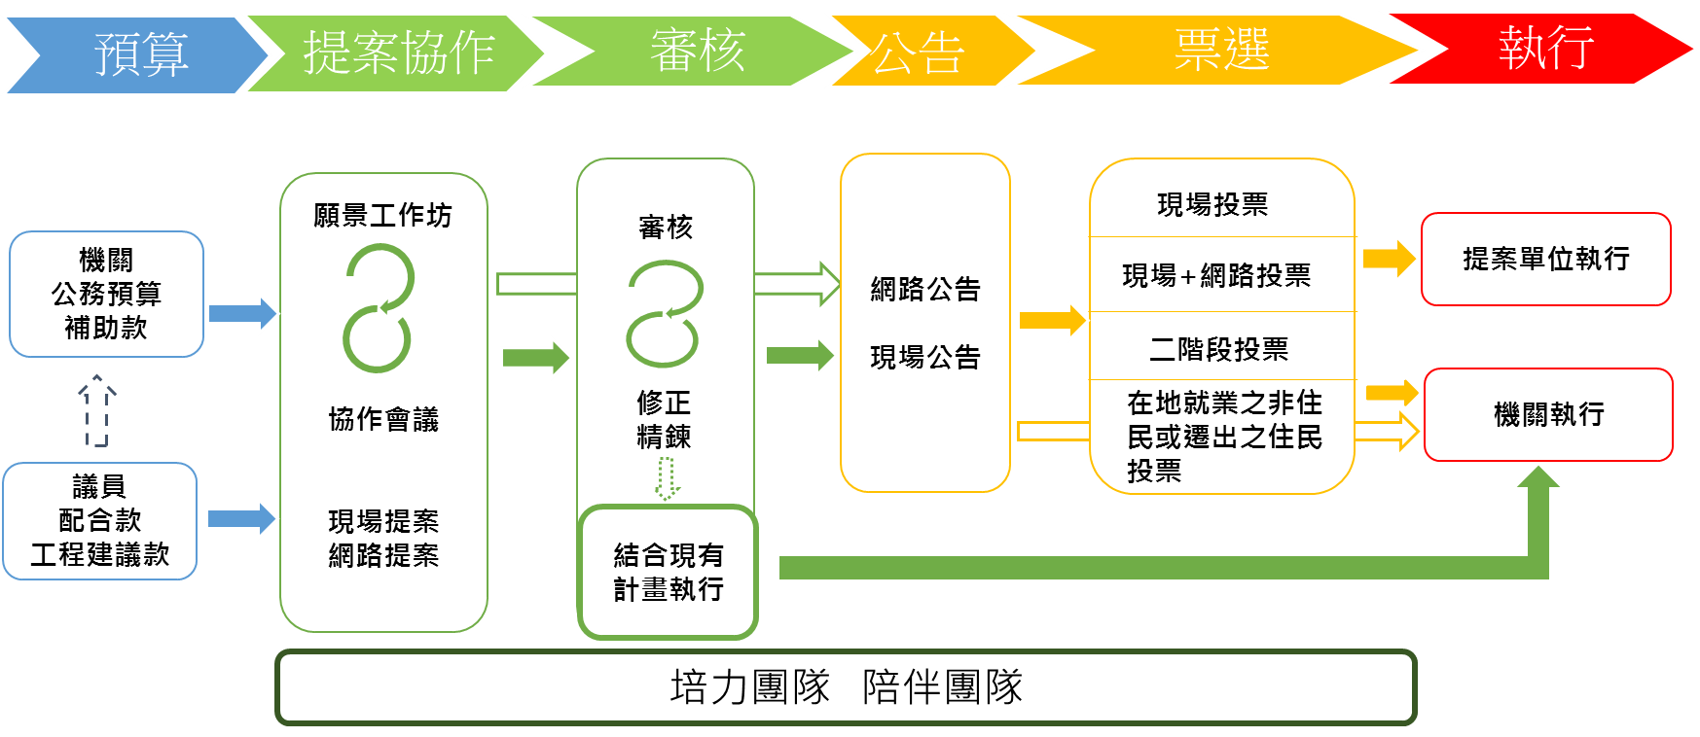

圖1：參與式預算流程與樣態

- 預算
目前參與式預算經費來源，除機關的公務預算，另外有補助款，如文化部計畫補助、桃園國際機場回饋金。發起運用部分有公務機關或是議員運用配合款或工程建議款推動。
- 提案協作
民眾對於參與式預算的運作尚不熟稔，機關透過願景工作坊或協作會議協助公民組成團隊討論，形成提案。除了實體協作提案外，網路虚擬空間也是提案的管道。
- 審核
機關或陪伴團隊進行提案審查，協助提案團隊調整修正，以確保提案經票選後可確實執行。另有部分提案經機關評估後，可納入目前計畫執行者，則不進行後續公告、票選程序。
- 公告
以採現場為主，或現場與網路公告併行。
- 票選
目前以現場投票為主，部分已開放網路投票，如臺北市及臺中市。並以一次票選決定入選，也有二次票選作業方式，如：臺中市第1次開放全市投票，選出該區6件提案，第2次投票僅限該區公民投票，由6件入選3件提案。
另有開放非住民但在該區工作的公民投票，如臺北市大安區。或是因計畫服務對象人數較少，提案具特殊性，經住民大會審議通過，不必經過投票即可錄案辦理，如：臺北市新移民提案。
- 執行
入選的提案，一般由機關執行。另有由提案團隊執行，如：文化部補助者。

我國引入參與式預算也僅3年，在推動過程中，培力團隊或陪伴團隊扮演極重要之份量，在協助民眾熟悉整體參與式預算過程時，培力團隊藉著過往在社區營造之經驗，協助民眾參與討論及形成提案共識，協助進行提案調整修正，以確保可落實執行，並協助公告、廣宣、票選作業。
上圖未呈現的二端，反而是影響參與式預算能否在我國落地生根的主要原因，左端隱藏的是議員及民意代表對預算審議、監督的權力被削弱的擔憂，右端是在執行時，提案團隊的角色如何由參與者轉換為監督者，以建立專業組織的制度性連結與相關追蹤的機制，來優化參與式預算計畫落實。
肆、結語
隨著時代的進步，民眾越來越有參與公共政策的渴望，參與式預算雖不是唯一管道，但可重塑公共資產的概念，將緊張的社會關係，在政府決策及民眾參與間，於正常理性對話的前提下，轉換成共享方案，施政直接連結民眾需求，回應民眾需求。藉由公私協力的方式規劃適合民眾的預算執行方式，亦容納多元與包容的價值，對民眾參與產生質變及量變，藉由權力分享、透明課責方式，讓施政得以直接合民眾需求，對政府公共治理帶來機會與挑戰。
我國自2015年臺北市政府導入參與式預算，經3年的擴散與深化，雖然尚未有一套典範的標準作業程序，但各機關因地制宜有很多創新作法，如：臺中市開放全市篩選較佳提案，再經當地住民票選錄案的二階段投票機制；臺北市透過審查機制，納入提案與年度計畫結合推動；考量提案服務特定人數較少族群，如：新移民，較難通過投票門檻，經住民大會審議通過即可錄案執行等不同樣態，但仍依循住民討論、協作提案，住民票選自決的精神，讓住民可以充份參與，共同解決公眾事務。
此外，因為民眾參與參與式預算，監督者產生權力失落及反彈現象，例如：桃園市、臺中市參與式預算遭到凍結或刪減，若能讓民意代表全程參與推動參與式預算，將推動成果回饋為民意代表為民服務績效，才能創造政府機關、民意代表與民眾三贏的局面。

資料來源：https://participedia.net/en
23鄉鎮市區公所分別為宜蘭縣礁溪鄉、基隆市中正區及中山區、新竹縣橫山鄉及關西鎮、苗栗縣後龍鎮、臺中市南屯區、彰化縣埔心鄉、雲林鎮雲尾鎮及古坑鄉、南投縣草屯鎮、高雄市旗山區及三民區、屏東縣潮洲鎮、臺東縣金峰鄉、澎湖縣湖西鄉及臺南市佳里區、善化區、新化區、安平區、新營區、東山區及西區。
資料來源：http://yulinpd.blogspot.tw/2017/05/

